Título | Pirca
Autor/a | Luz María Bedoya
Año | 1998
Imagen(es) | 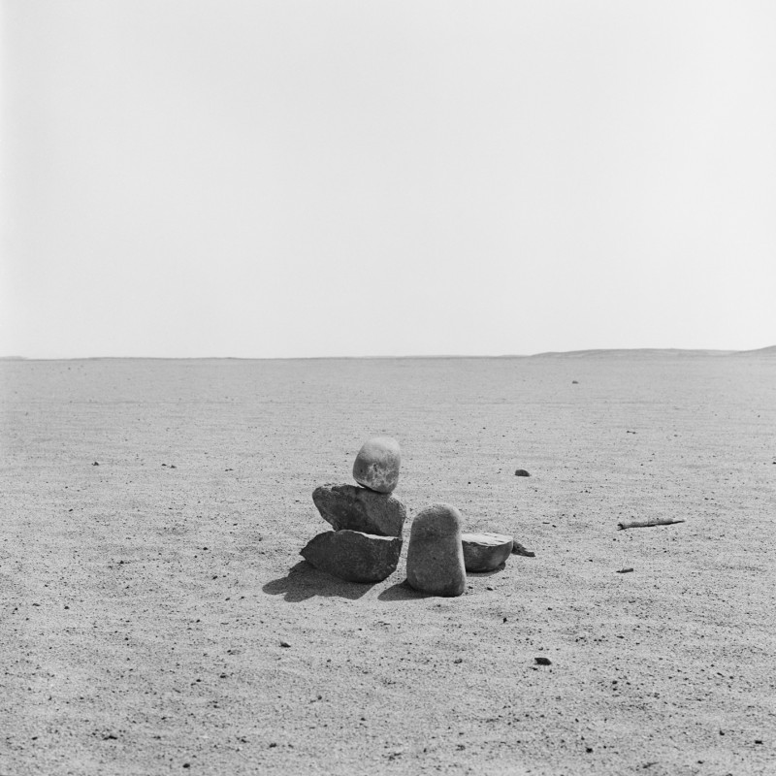  (Tiene las 10 fotos de la serie, faltaria decidir cuantas y cuales van)
Técnica/Materiales | Copias a la gelatina de plata en soporte baritado.
Medidas | 37x37 cm
Colección | Artista
Contacto (Para coordinaciones) | luxmariabedoya@gmail.com
Observaciones (montaje u otros)

